**趣办卡推卡2.0产品需求说明书（四期）**

四期需求主流程框架如下：

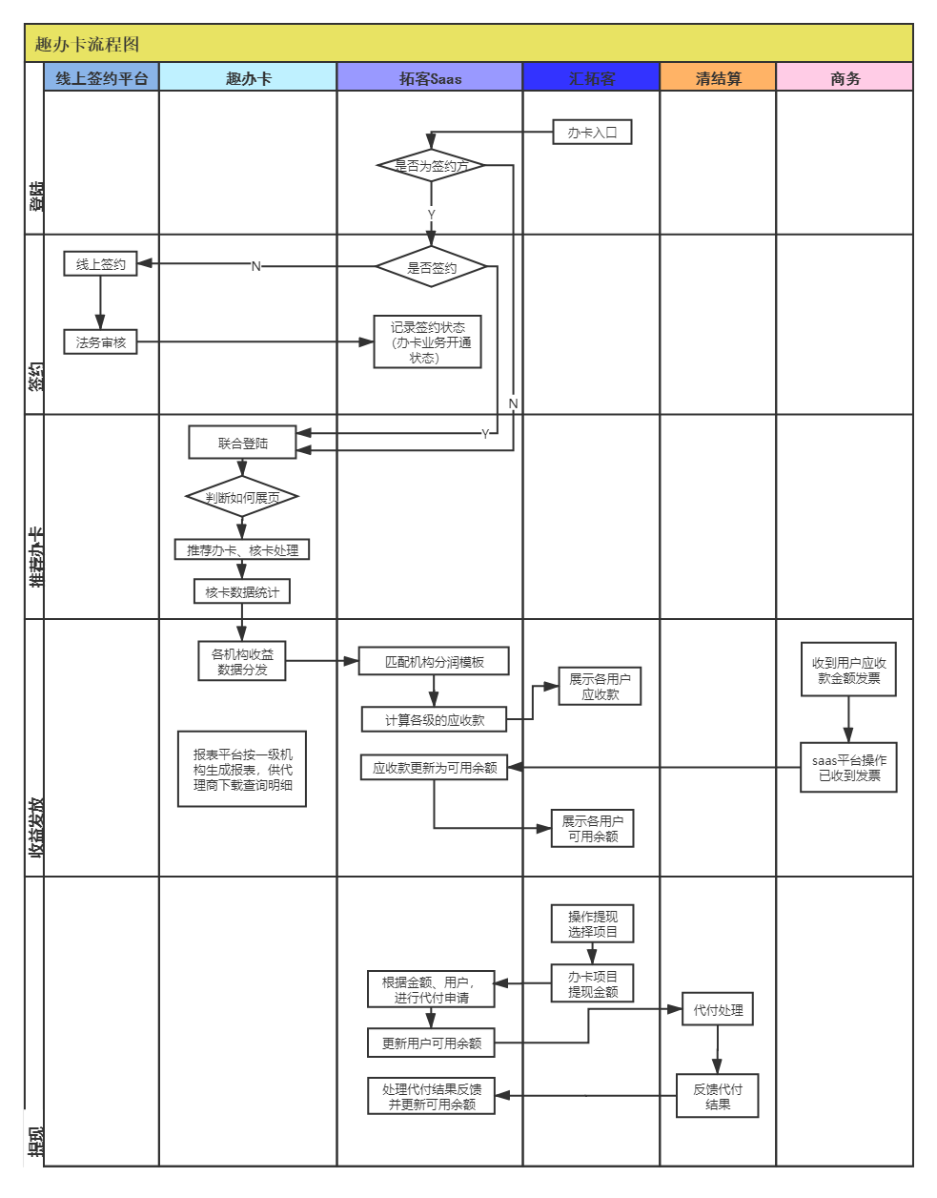

1. **联合登陆**

联合登录接口不变，拓客saas需在原返回参数基础上新增机构名称、机构模式、业务开通状态、业务生效状态字段，最终趣办卡后台记录渠道来源、业务员ID、业务员姓名、业务员手机号、签约方编号（2开头）、机构模式、机构名称、业务开通状态、业务生效状态字段信息，完成业务员登记操作，若联登失败前端报错。

联登回传接口如下：

测试环境URL：（SaaS提供）

生产环境URL：（SaaS提供）

|  |  |  |
| --- | --- | --- |
| **请求** | | |
| 字段名 | 是否必传 | 备注 |
| 业务员ID | 是 |  |
| access_token | 是 |  |
| **应答** | | |
| 字段名 | 是否必传 | 备注 |
| 返回码 | 是 |  |
| 渠道来源 | 是 | 汇拓客/好拓客/... |
| 业务员ID | 是 |  |
| 业务员姓名 | 是 | 名脱敏 |
| 业务员手机号 | 是 | 中间4位脱敏 |
| 签约方编号 | 是 | 2开头 |
| 机构名称 | 是 |  |
| 机构模式 | 是 | 1：直营模式  2：代理模式 |
| 业务开通状态 | 是 | 开通/未开通 |
| 业务生效状态 | 否 | 生效/失效  注：“业务开通状态”自动为开通时，此项有值；  “业务开通状态”自动为未开通时，此项无值 |

1. **线上签约**

业务流程：

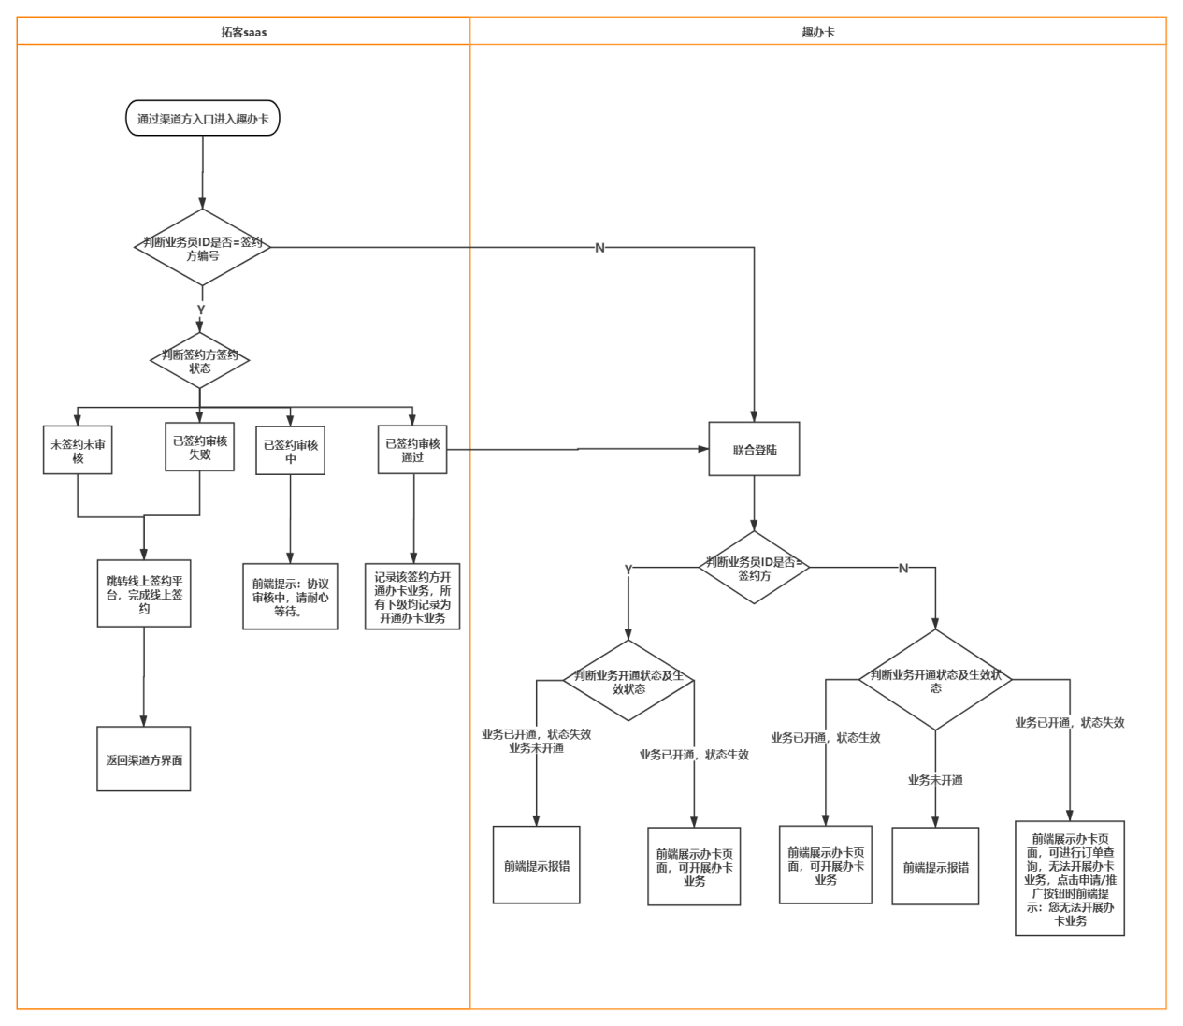

1. 渠道方相关：

由渠道方控制办卡入口。签约方的办卡入口全部开放，下级业务员的办卡入口通过查询saas中记录的业务员**是否开通办卡业务**控制是否开放。

1. 拓客saas相关：

通过渠道方的办卡入口进入后，由拓客saas判断业务员层级及签约状态。若业务员为签约方且未签约，需与签约平台联登，供用户完成在线签约，并且记录签约状态。签约审核通过后该签约方以及所有下级均开通办卡业务。拓客saas需记录各业务员**办卡业务开通状态及生效状态**。

1. **趣办卡相关**：

如流程图描述，趣办卡与拓客saas联登完成后需进行两次判断，若**业务员≠签约方**，且查询该业务员**“业务已开通，状态失效”**，前端正常展示办卡页面，但此时仅可进行订单查询、查看办卡禁令及办卡须知，点击**“一键推广”、“立即申请”**按钮给无法开展办卡业务提示。且该业务员办卡业务失效前已推广的办卡链接，客户点击后提示**链接失效**。

原型图链接：https://org.modao.cc/app/07f7b2ec049d9e57aba6a14739d4b7985ef1d71e?simulator_type=device&sticky

1. **业务员结算&结算表输出**

原型图链接：https://org.modao.cc/app/60de0f5b98f4b2e2a23eeffa4d18beabe9d0c7ab?simulator_type=device&sticky

**1、 控台改造---银行结算规则配置**

趣办卡推客下新增二级菜单：**银行结算规则配置**

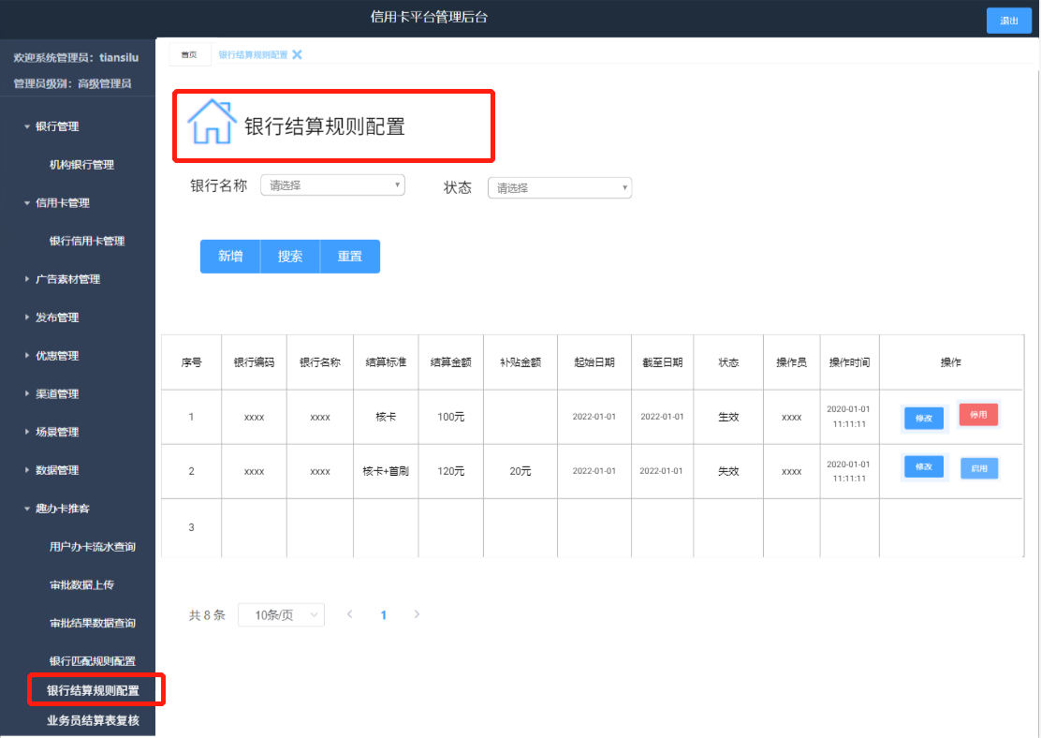

（1）银行结算规则配置**主页面说明：**

查询条件：银行名称-下拉框筛选，取值来源于“银行管理>机构银行管理”下维护的银行名称（非必输）；状态-下拉框筛选，枚举值包含：生效、失效（非必输）

功能按钮：新增，搜索，重置，修改，停用/启用

页面展示字段：序号、银行编码、银行名称、结算标准、结算金额、补贴金额、起始日期、截止日期、状态、操作员、操作时间。

（2）点击“**新增**”，**弹框展示及说明**：

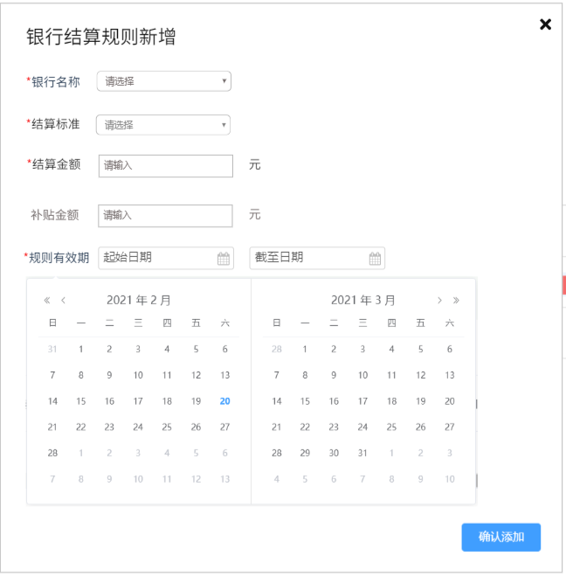

* 银行名称：下拉框筛选，取值来源于“银行管理>机构银行管理”下维护的银行名称。**必输**
* 结算标准：下拉框筛选，枚举值包含：核卡、激活、首刷、核卡+激活、核卡+首刷、激活+首刷。 **必输**
* 结算金额：文本框输入。可输入金额范围为1-500元整数。 **必输**
* 补贴金额：默认置灰（不可编辑），当结算标准选择为核卡+激活、核卡+首刷、激活+首刷时，该文本框可编辑。可输入金额范围为1-500元整数。 **可编辑状态时为必输**
* 规则有效期：选择具体时间周期。 **必输**

（3）**规则有效期**选项说明

需保证同一银行在同一时间段内仅能有一条结算规则处于生效状态，且需保证同一银行所配置的两条有效的结算规则中间不能有时间空缺，若运营人员所选时间周期不合规，点击“确认添加”后给出错误提示：“请重新选择规则有效期”。

（4）点击“**修改**”，**弹框展示及说明**：

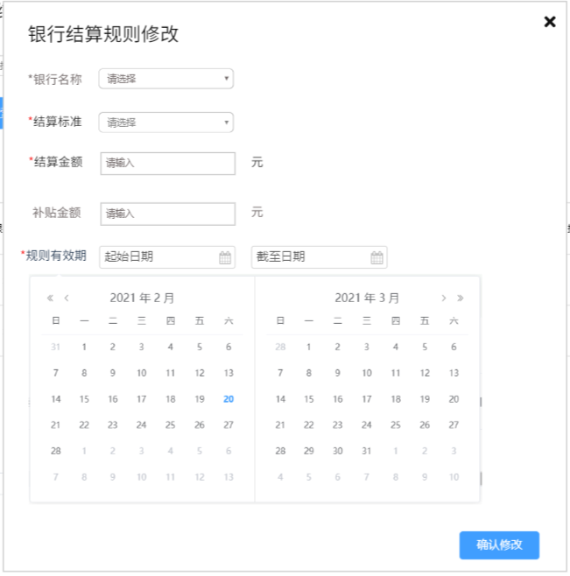

* **银行编码**置灰不可修改
* 其余规则同上

（5）点击**“停用/启用”**规则及弹框提示说明

正常点击“停用/启用”将变更展示列表“状态”字段值为“失效”or“生效”。

特殊情况举例：若运营人员已配置了A银行的结算规则1的有效期为1.1-1.10号，规则2的有效期为1.10-1.20号以及规则3的有效期为1.20-1.30号且均在生效状态，此时若界面操作“停用”规则2，变更状态由“生效”至“失效”前需给出以下弹框提示（仅判断为中间有效期的规则停用才会给提示）：

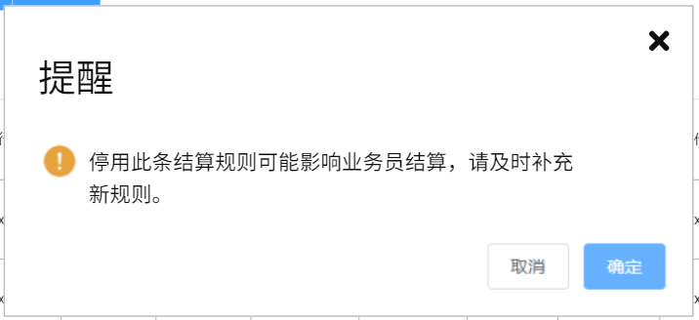

若运营人员已配置了B银行的结算规则1的有效期为1.1-1.10，且界面操作“停用”规则1，并新增了B银行的结算规则2的有效期为1.1-1.10或1.5-1.15，此时界面操作再次“启用”规则1，将给出以下提示，不允许规则1再次“启用”：

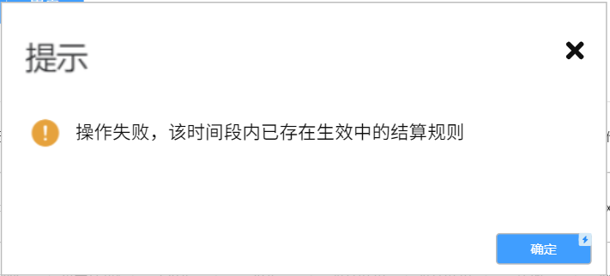

补充说明：数据库需新增【银行结算规则配置表】，包含字段名称：银行编码、结算标准、结算金额、补贴金额、状态、截止日期、操作员、操作时间（仅参考）。

1. **控台改造----审批结果数据查询**

**（1）展示界面改造**

**审批结果数据查询**页面**查询列表**新增“流水号”、“客户ID”、“是否可结算”、“结算日期”字段，去除“一代ID”字段，原“匹配日期”变更为“更新日期”、原“机构号”变更为“签约方编号”；**展示列表**新增“流水号”、“是否可结算”、“结算时间”、“应结金额”，去除“一代ID”字段，原“匹配时间”变更为“更新时间”，原“机构号”变更为“签约方编号”；**导出列表**新增“流水号”、“是否可结算”、“结算时间”、“应结金额”字段，原“匹配时间”变更为“更新时间”，原“机构号”变更为“签约方编号”，去除“一代ID”字段 ：

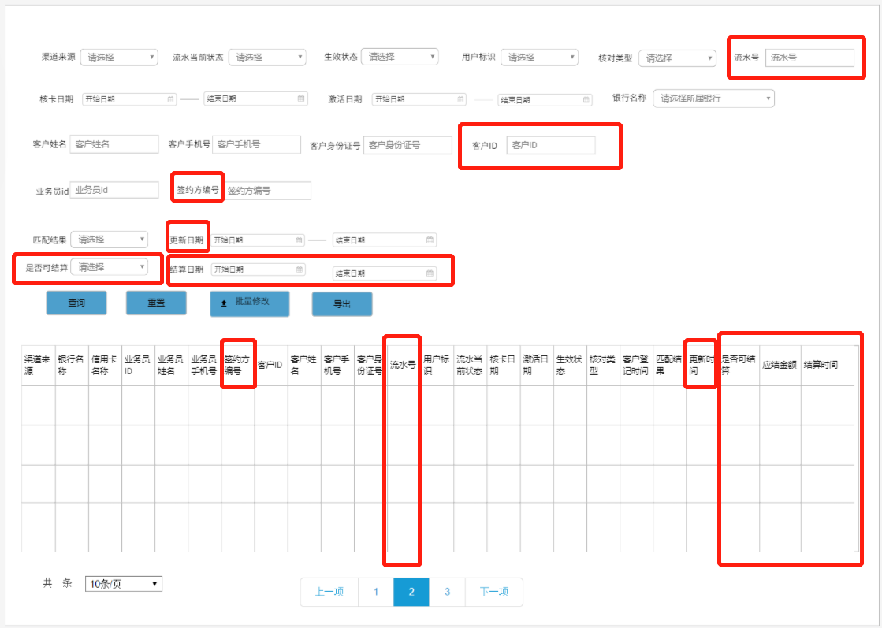

（2）**“应结金额”计算规则**

每日凌晨1点完成前一日的银行流水与用户流水勾兑后，处理【审批流水结果表】中所有已到达可结算状态（到达可结算状态即“是否可结算=是”）的流水，计算出应结金额，更新表中“是否可结算”、“应结金额”、“结算时间”字段值。**可结算状态：新户+生效+满足“银行结算规则配置”中所配置的结算规则（前提：存在状态生效中的该银行的结算规则，并且审批结果流水更新时间处于规则有效期内），三个条件有任一不满足均无法结算**。

当已满足新户＋生效，可结算状态判断规则：

|  |  |  |  |  |  |  |
| --- | --- | --- | --- | --- | --- | --- |
| **流水当前状态结算标准** | *申请中* | *核卡审核通过* | *核卡审核拒绝* | *激活成功* | *激活失败* | *首刷* |
| *核卡* | \ | 是否可结算=是 | \ | 是否可结算=是 | 是否可结算=是 | 是否可结算=是 |
| *激活* | \ | \ | \ | 是否可结算=是 | \ | 是否可结算=是 |
| *首刷* | \ | \ | \ | \ | \ | 是否可结算=是 |
| *核卡+激活* | \ | 是否可结算=是 | \ | 是否可结算=是 | 是否可结算=是 | 是否可结算=是 |
| *核卡+首刷* | \ | 是否可结算=是 | \ | \ | \ | 是否可结算=是 |
| *激活+首刷* | \ | \ | \ | 是否可结算=是 | \ | 是否可结算=是 |

若“是否可结算=否”，则“应结金额”、“结算时间”字段值为空。

若为可结算状态则计算出最终**应结金额**（=结算金额 or结算金额+补贴金额）。

|  |  |  |  |  |  |  |
| --- | --- | --- | --- | --- | --- | --- |
| **流水当前状态结算标准** | *申请中* | *核卡审核通过* | *核卡审核拒绝* | *激活成功* | *激活失败* | *首刷* |
| *核卡* | \ | 结算金额 | \ | 结算金额 | 结算金额 | 结算金额 |
| *激活* | \ | \ | \ | 结算金额 | \ | 结算金额 |
| *首刷* | \ | \ | \ | \ | \ | 结算金额 |
| *核卡+激活* | \ | 结算金额 | \ | 结算金额+补贴金额 | 结算金额 | 结算金额+补贴金额 |
| *核卡+首刷* | \ | 结算金额 | \ | \ | \ | 结算金额+补贴金额 |
| *激活+首刷* | \ | \ | \ | 结算金额 | \ | 结算金额+补贴金额 |

**为避免对业务员月结时有多结状况发生，**【**审批流水结果表**】**中需记录每条业务员应结金额“是否已汇总”记录，例：存在A银行的结算标准为核卡+激活（100+20元），1.31号某业务员到达核卡结算标准，此条审批结果流水更新应结金额为100元，并已汇总至1月【业务员结算表】内，2.1号达到激活结算标准，该审批流水更新应结金额为120元，所以生成2月【业务员结算表】时需判断是否已将100元汇总至1月【业务员结算表】内，则2月此条审批结果流水只应结20元。**

**3、控台改造----用户办卡流水查询**

**用户办卡流水查询**页面**查询列表**原“机构号”变更为“签约方编号”，去除“一代ID”字段；**展示列表**原“机构号”变更为“签约方编号”，去除“一代ID”、“层级”字段；**导出列表**原“机构号”变更为“签约方编号” ，去除“一代ID”、“层级”字段：

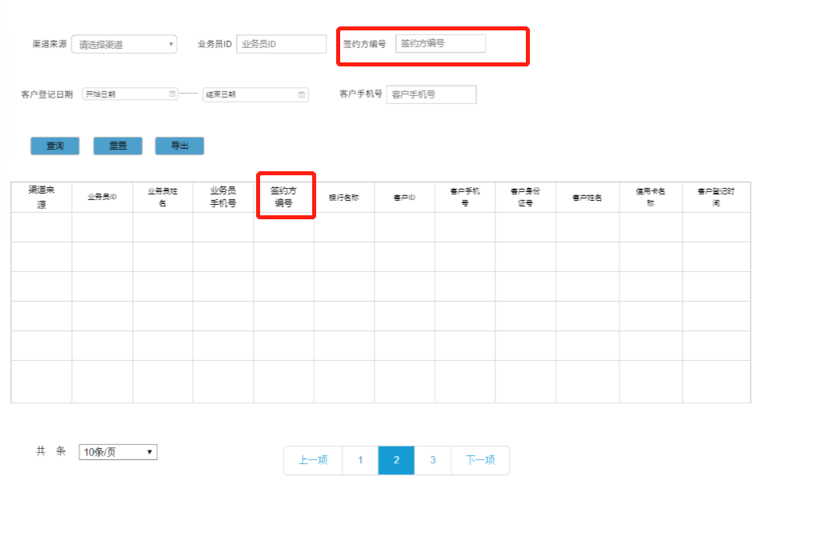

**4、控台改造----审批数据上传**

**审批数据上传**页面**查询列表**新增“信用卡名称”字段；**展示列表**新增“信用卡名称”字段；**导出列表**新增“信用卡名称”字段：

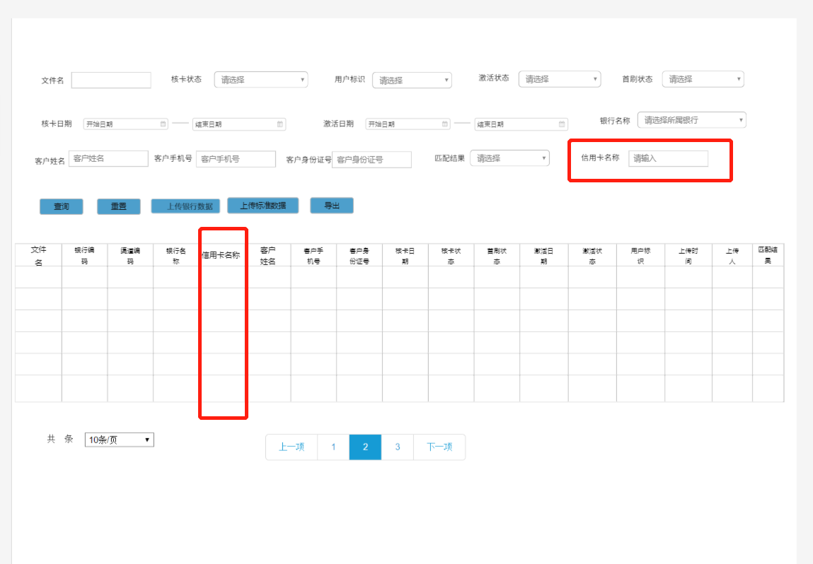

**5、业务员应结金额输出**

（1）【业务员结算表】发送规则概述

每月6号零点，后台处理“结算时间”为上月1号00：00：00至31号（月末）23：59：59时间内的所有“应结金额”不为空的“审批结果流水”，生成【业务员结算表】，表格内包含唯一标识流水号、渠道来源、业务员ID、签约方编号（2开头）、银行名称、信用卡名称、办卡张数、结算月份及应结金额总和，至趣办卡控台专门菜单下展示，供相关人员复核，人工复核完成后点击“复核通过”按钮触发将【业务员结算表】传至SFTP，同时调用拓客saas相应接口，通知saas上月结算表已出，拓客saas接受通知成功后根据SFTP内的【业务员结算表】为各业务员进行收益发放。

补充说明：1）后期可能取消人工复核步骤，系统保留自动上传开关；

1. 系统生成的【业务员结算表】需保证每张表内业务员ID+签约方编号+银行名称+信用卡名称为唯一值，并自动计算出该唯一值的办卡张数及应结金额总和；
2. 【审批结果流水表】内需记录签约方编号，若业务员变更归属签约方，审批流水表内需同步更新该业务员所对应的最新签约方编号，但原记录不做更新。-------即需保证若业务员A归属签约方由签约方1变更为签约方2，【业务员结算表】内应体现业务员A-签约方1-银行名称-信用卡名称-总办卡数目-应结金额总和，以及业务员A-签约方2-银行名称-信用卡名称-总办卡数目-应结金额总和。

【业务员结算表】模板如下：



1. 控台改造----**业务员结算表复核**

趣办卡推客下新增二级菜单：**业务员结算表复核**

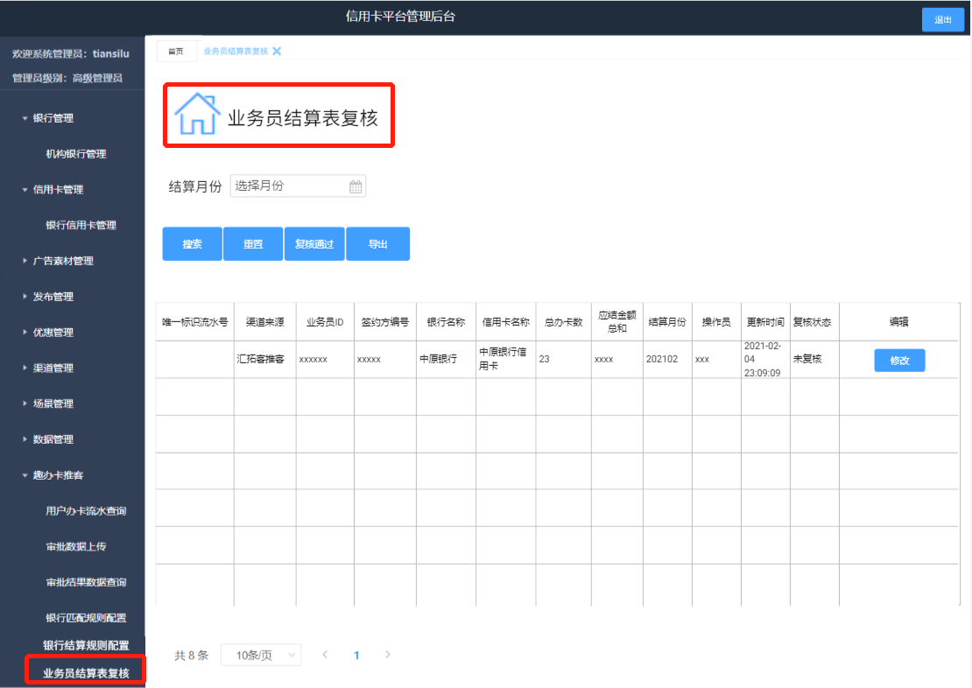

**主页面说明：**

查询条件：结算月份（必输）

功能按钮：搜索、重置、复核通过、导出、修改

页面展示字段：唯一标识流水号、渠道来源、业务员ID、签约方编号、银行名称、信用卡名称、总办卡数、应结金额总和、结算月份、操作员、更新时间、复核状态。

**查询说明：**结算月份为必输，若所选月份还未生成【业务员结算表】，点击搜索给出提示“本月无【业务员结算表】生成，请重新选择月份”。

**操作说明：**仅当所选的结算月份复核状态为“未复核”时可对业务员结算表进行编辑，以及可点击“复核通过”按钮。点击“复核通过”后，本月【业务员结算表】的复核状态将由“未复核”变更为“已复核”。若所选结算月份复核状态为“已复核”则只可进行“导出”，此时点击“复核通过”及“修改”按钮均无效。

**点击主界面操作列“修改”按钮，如下修改弹框：**

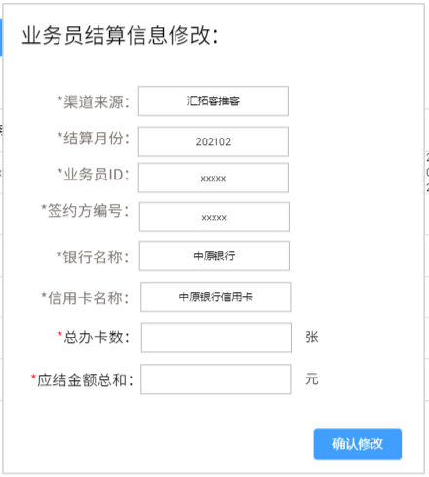

**弹框说明：**渠道来源、结算月份、业务员ID、签约方编号、银行名称、信用卡名称均不可修改，可编辑总办卡数以及应结金额总和。

**点击主界面“复核通过”按钮弹出以下提示**：

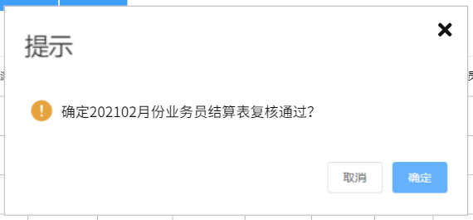

（3）【业务员结算表】发送成功通知

人工**点击主界面“复核通过”按钮并确认后即**触发将【业务员结算表】传至SFTP，此时需同步调用拓客saas相应接口，**通知**saas上月结算表已出。

文件已发送通知：

测试环境URL：（SaaS提供）

生产环境URL：（SaaS提供）

|  |  |  |
| --- | --- | --- |
| **请求** | | |
| 字段名 | 是否必传 | 备注 |
| 文件名 | 是 | 业务员结算表_YYYYMM.xlsx |
| 发送日期 | 是 | YYYYMMDD-HH-MM-SS |

**四、三期需求优化**

**1、银行原文件上传规则变更**

（1） 中原银行-变更说明：中原银行文件由两张sheet变更为一张，增加“证件号码”字段，原“是否客户首卡”变更为“二卡”字段。



（2）中信银行-变更说明：去除原“推广人员代码”字段,增加“卡组织”字段。



（3）平安银行-变更说明：去除原“订单ID”与“姓名”字段。



（4）结合以上银行脱敏样例变更，控台银行原文件上传规则更新如下，并且上传字段新增-信用卡名称（仅京东联名卡）。



**2、订单查询前端优化**

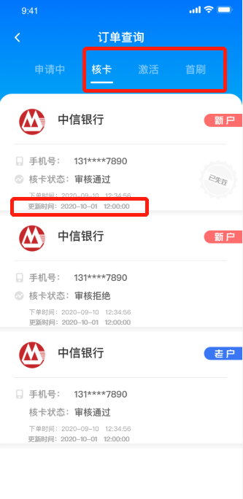

业务员推卡订单状态变更时，订单查询内“核卡”、“激活”、“首刷”页面需同步体现“更新时间”，来源于“审批结果数据查询”中的“更新时间”。

1. **系统对账逻辑优化**

若用户多次提交三要素信息（我方流水记录为n），申办多张银行卡（行方流水数量为n）。为避免目前因随机对账影响应结金额的问题，审批结果流水还未记录用户标识为“新户”时随机匹配，若审批结果流水已记录用户标识为“新户”，后期只接受与行方流水记录同样为“新户”标识的做勾兑。即保证审批结果记录“用户标识”流转顺序只能规定为： 初始化->新户 老户->新户，“用户标识”为“新户”时为终态不允许修改。以上包含我方流水为1，行方流水为n，以及我方流水为n，行方流水为1的情况。

特殊处理：京东联名卡行方流水与用户流水进行勾兑需关联到具体信用卡名称，模糊匹配用户流水表与行方流水表内的“信用卡名称”的前四位。

1. **历史遗留问题优化**

银行文件上传需识别空行，空行不允许上传。